Digitale speurtocht via Actionbound

Inleiding
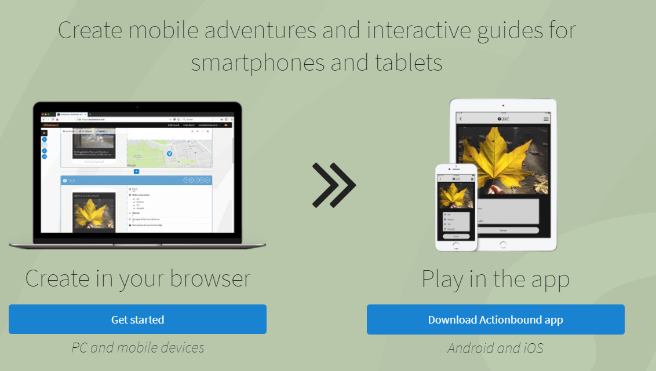

Actionbound is een website en een app, waarmee je speurtochten kunt maken. Je kunt qr-codes maken, maar ook een gps speurtocht. De speurtocht maak je online en speel je met de Actionbound app. Een qr-code speurtocht is makkelijk te maken met en door kinderen. De GPS speurtocht is ingewikkelder, maar als jij weet hoe het moet, dan kun je het de oudste kinderen wel leren.

Aan de slag

- Ga naar de website www.actionbound.com
- Klik rechts op “Not logged in”
- Klik op “Sign Up”
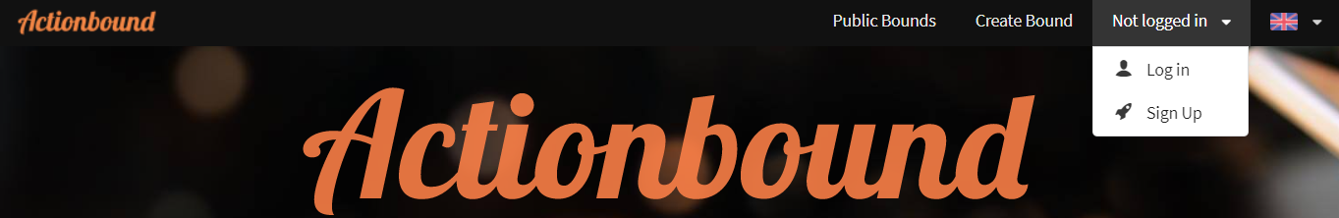
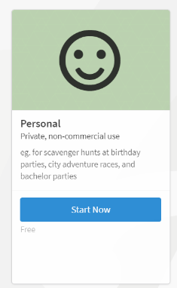
- Kies vervolgens voor een “Personal” account (deze is namelijk gratis)
- Vul de gegevens in. Kies zelf of je je Kion mail gebruikt, een locatie mail of je privé mail.
Je hebt nu een account en je kunt aan de slag.

Een verkenning
Om te gaan werken moet je altijd eerst inloggen.
- Klik op “Not logged in”
- Klik vervolgens op “Log in”
- Vul je inloggegevens in.
Je komt nu op onderstaande pagina. Hier zul je de eerste keer alleen het eerste blokje hebben, maar naarmate je meer Bounds hebt gemaakt en bewaard, kun je deze in dit startscherm terug vinden. Handig als je deze nog eens wil spelen.
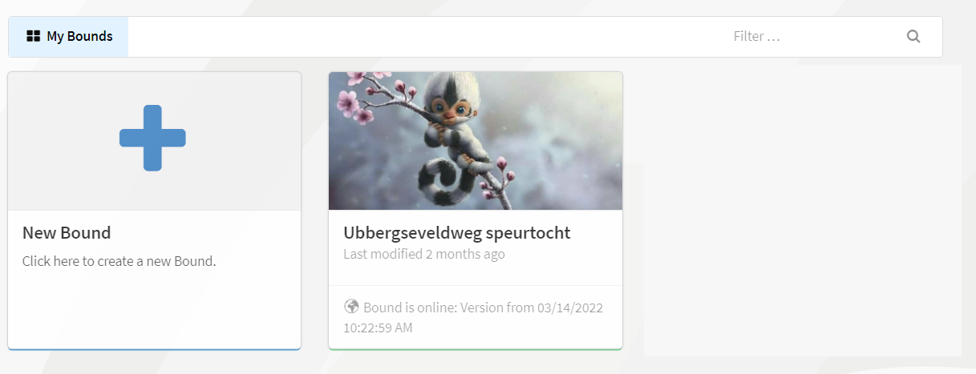
- Klik op “New Bound”
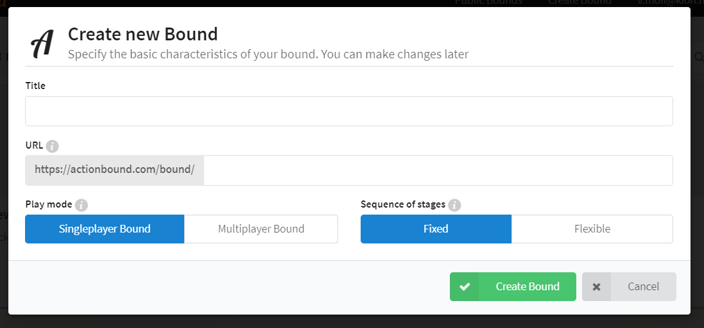
- Vul een “Title” in
- Vul de titel ook in achter de URL, of een verkorting ervan.

Tip: hoe korter hoe makkelijk te onthouden, dat is voor kinderen handig als ze het thuis willen en kunnen spelen.

- Vervolgens kun je aangeven of de Bound gespeeld moet worden met een “Singleplayer” (één speler) of “Multiplayer” (meerdere spelers).
- De laatste optie moet je kiezen of de opdrachten “Fixed” of “Flexible” zijn. Wat betekent of de opdrachten die je gaat maken ook in de goede volgorde moeten worden gemaakt, of in een willekeurige volgorde kunnen worden uitgevoerd.
- Klik op “Create Bound”
In het volgde scherm kun je aan de slag. Maar eerst kijken we nog even naar de opties die er zijn voor we echt starten.
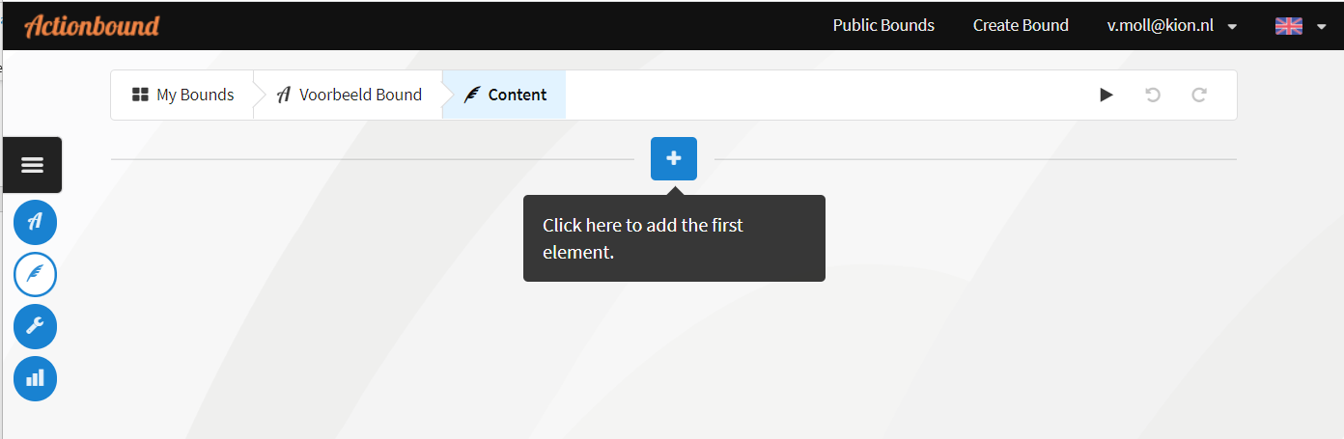
Boven in beeld ziet je van links naar rechts:
“My Bounds”: Als je hier klikt kom je weer in het overzicht met alle gemaakte Bounds, inclusief de Bound die we net hebben aangemaakt.
“Voorbeeld Bound”: Als je hier klikt kom je in de instelling van de Bound die je net hebt gemaakt.
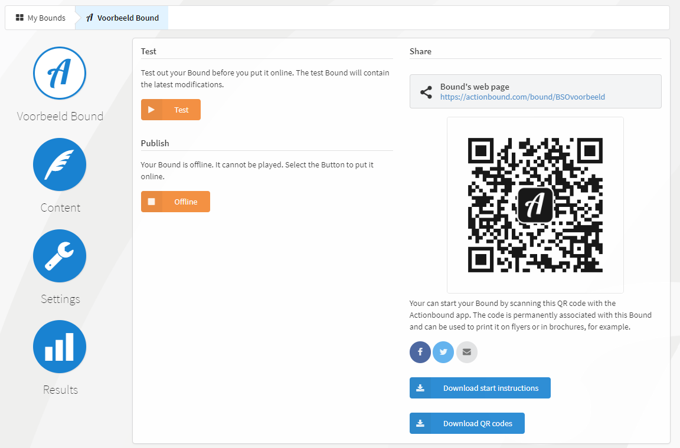
Hier vind je de link naar bound website, de QR code van je Bound die nodig is om het spel in de app te gaan spelen. Ook kun je de Bound online testen en aangeven of de bound “Online” of “Offline” moet staan. Als hij online staat kan hij wereldwijd worden gevonden. Maar als hij offline staat kan niemand de Bound spelen. Zolang je de Bound aan het ontwikkelen bent, kun je hem het beste “Offline” laten staan.
Aan de linkerkant staan nog vier icoontjes.
- “Voorbeeld Bound”: Deze hebben we net besproken
- “Content”: Hier kun je werken aan de Bound
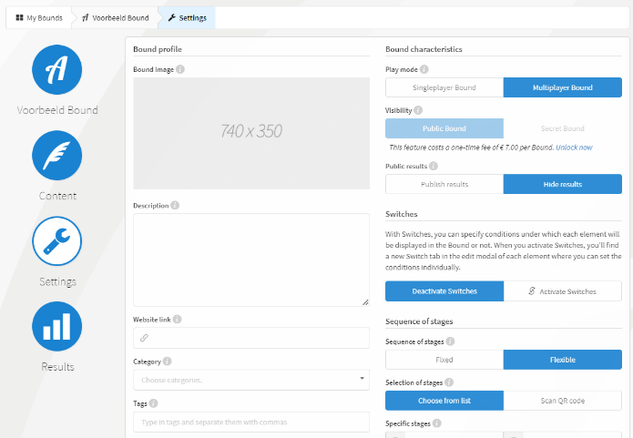
- “Settings”: Hier kun je verschillende instellingen aanpassen.
  - Zoals bijvoorbeeld het “Singleplayer/Multiplayer” en “Fixed/Flexible” spelen van de Bound.
  - Je kunt een hoofdafbeelding (Bound Image) instellen voor de Bound, deze krijgt een speler te zien als hij/zij de Bound start in de app.
  - Een beschrijving (Description) toevoegen; waar gaat de Bound over.
  - En dit specificeren naar een categorie en tags (steekwoorden).
  - Deze laatste zijn vooral belangrijk als je wilt dat jouw Bound ook gevonden kan worden door derden, die niets met de BSO van doen hebben.
  - Er zijn nog meer instellingen die je kunt aanpassen, maar die laten even voor wat ze zijn.
- Onder “Results” kun je terug kijken hoe vaak je Bound is gespeeld en hoe goed deze is gespeeld.

Aan de slag
Nu je een beetje weet wat je allemaal in je scherm kunt vinden, gaan we echt aan de slag.
- Klik op “Content” (het veertje)
- Klik op het plusje
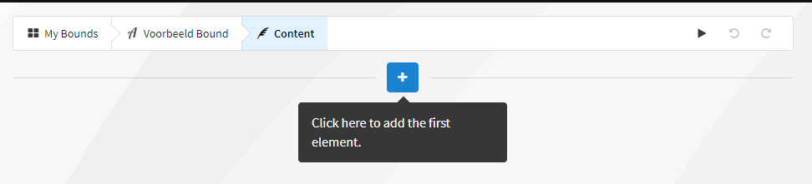
Om te laten zien wat er mogelijk is, laat ik zien wat de verschillende onderdelen inhouden. Er komt dus nu geen echte speurtocht uit. Het slim combineren van een en ander moet het mogelijk maken om zelf tot een leuke speurtocht te komen.

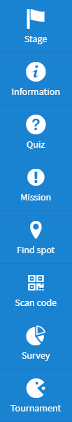
4.1 Stage
- Kies “Stage”
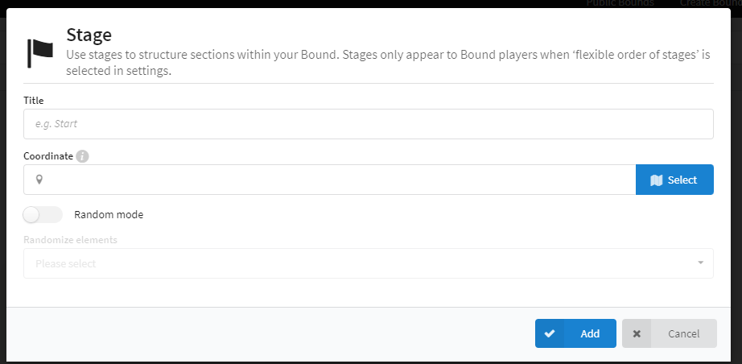
Bovenaan staat een tip. Als je stage wilt gebruiken kan dat alleen als je je “Flexibe order of stages” hebt ingesteld bij “Settings”. Heb je dat niet gedaan, dan kun je dat nog aanpassen.
- Vul bij “Title” een omschrijving in. Bijvoorbeeld Start.
- Klik achter “Coordinate” op select en zoek het coördinaat van je locatie of bijvoorbeeld het Keizer Karelplein.
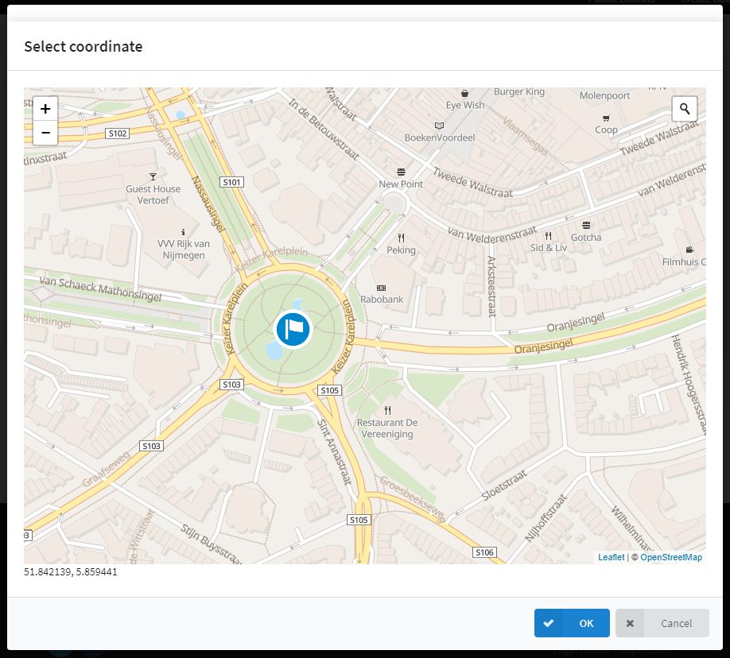
- Klik op “Ok”
- Klik op “Add”

De eerste stap is gezet. Linksboven zie je bewerk opties. Van links naar rechts kun je deze stap bewerken, kopieren, naar boven of naar beneden verplaatsen in je Bound of verwijderen.
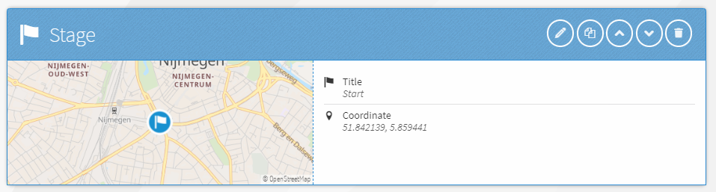
We gaan verder.

4.2 Information
- Klik weer op het plusje.
- Kies “Information”

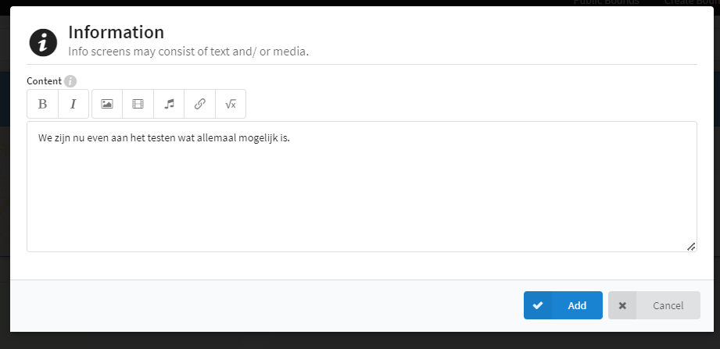
Deze stap is geen opdracht die uitgevoerd moet worden, maar enkel informatie voor de speler. Je kunt hier tekst plaatsen, een afbeelding, een filmpje muziek, een link, of een wiskundige formule.
- Vul een tekst in.
- Klik op “Add”.

4.3 Quiz
- Klik op het plusje voor de derde stap.
- Klik op “Quiz”.
- In het tabblad “Quiz” vul je de vraag in en kun je punten toekennen aan het goede antwoord.
- In het tabblad “Answer” kun je aangeven hoe het antwoord moet worden gegeven. Bij voorbeeld een Multiple choice, een schatting, een sort list.
- Kies voor “Multiple choice”.
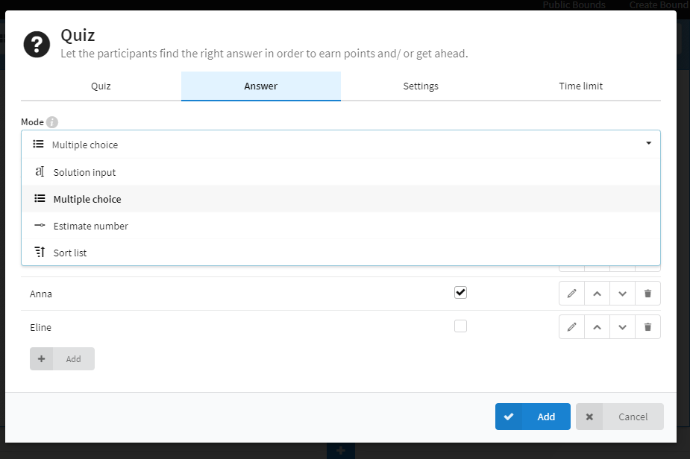
- Formuleer 4 antwoorden.
- Vink het goede antwoord aan.
In het tabblad “Settings” kun je instellen hoeveel pogingen iemand mag doen voor het goede antwoord en hoeveel min punten iemand krijgt bij het foute antwoord.
In het tabblad “Time limit” kun je een tijdslimiet instellen.
Als je alles hebt ingesteld klik je op “Add”.

4.4 Mission
- Klik op het plusje
- Klik op “Mission”
Bij een “Mission” kun je de spelers een opdracht geven die ze moeten uitvoeren, hierbij is geen goed of fout antwoord. Je kunt ook instellen hoe ze deze missie moeten volbrengen. Bijvoorbeeld door het insturen van een foto, video of audio bericht.
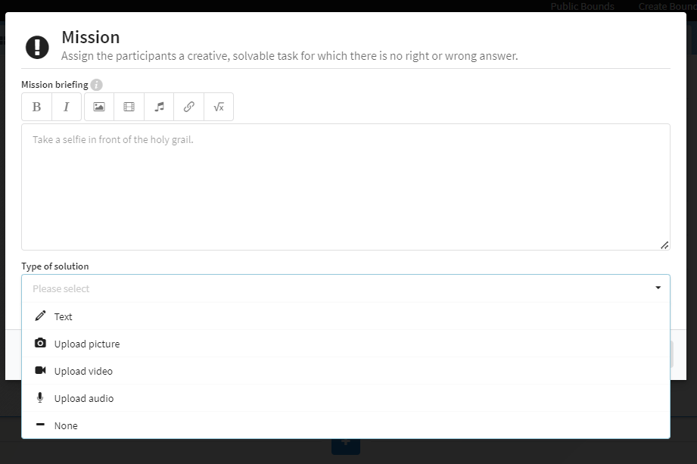
- Maak een missie en selecteer een “Type of solution”
- Klik op “Add”

4.5 Find spot
- Klik vervolgens weer op het plusje voor de volgende stap in de Bound
- Klik op “Find spot”
Deze optie is een combinatie van een missie en een stage. Je kunt hier een missie instellen om een coördinaat te vinden.
- Formuleer de missie
- Selecteer in het volgende tabblad het betreffende coördinaat.
Hierbij moet worden aangegeven dat het vinden van een coördinaat in een stedelijke omgeving lastiger is dan in een open landelijke omgeving. Omdat GPS beter werkt in het laatste geval,
In het tabblad “Settings” kun je aangeven of de spelers richting aanwijzingen krijgen met een pijl of op een kaart en of de spelers verder kunnen zonder het vinden van het punt of eerst het punt moeten hebben gevonden voor ze verder kunnen.
- Als alles is ingesteld klik je weer op “Add”.

4.6 Scan code
- Klik weer op het plusje
- Kies voor “Scan code”
In deze opdracht gaat het om het vinden van de code. Je voert dus als tekst in om de qr code te vinden. In het tweede tabblad vind je qr code. Deze kun je later downloaden en printen om ergens op te hangen. Je kunt ook je eigen code op een externe site genereren en daar een opdracht in zetten. Deze externe code kun je dan uploaden.
In het tabblad “Settings” kun je weer instellen of de qr code moet worden gevonden voordat de spelers verder kunnen.
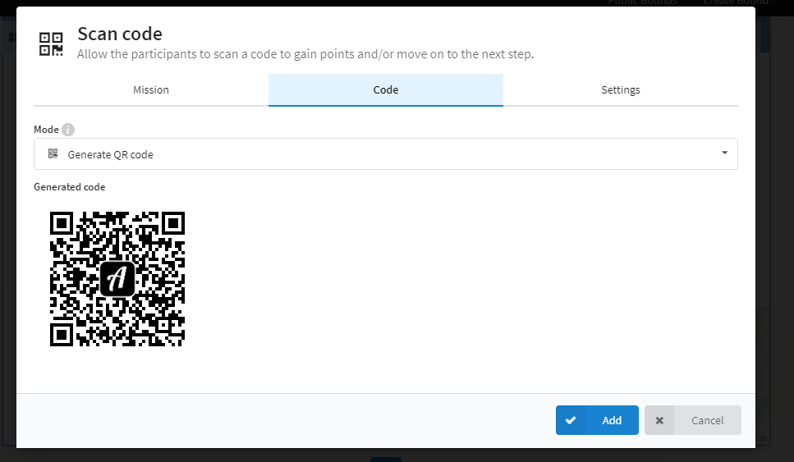
- Klik op “Add” om verder te gaan.

4.7 Survey
- Klik op het plus voor de volgende stap
- Klik op “Survey”
In deze optie kun je een enquête houden onder je spelers. Bijvoorbeeld
  - Welke opdracht vond je het leukst
  - Welk ijsje vind jij het lekkerst
  - Welke groente eet je graag
In het eerste tabblad formuleer je de vraag. In het tweede tabblad kun je antwoorden toevoegen.
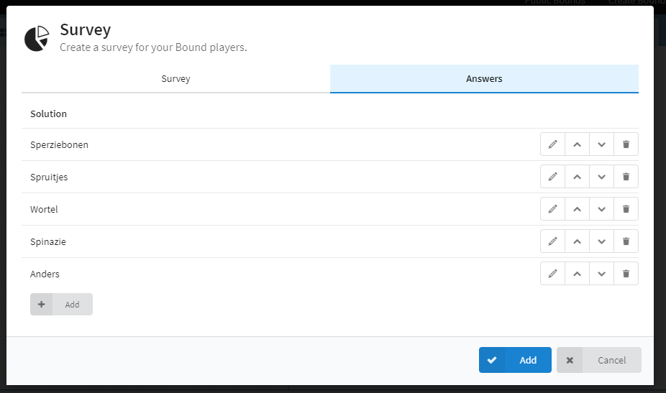
- Als je een vraag met antwoorden hebt toegevoegd, klik je weer op “Add”.

4.8 Tournament
- Klik “Tournament”
Deze optie maakt het mogelijk om aan het einde een winnaar uit te roepen. Deze kun je automatiseren door in het tabblad “Award Ceremony” de ‘code’ !!winner!! te vermelden. Deze code wordt door de app herkend om het team in te vullen dat de meeste punten heeft gehaald.
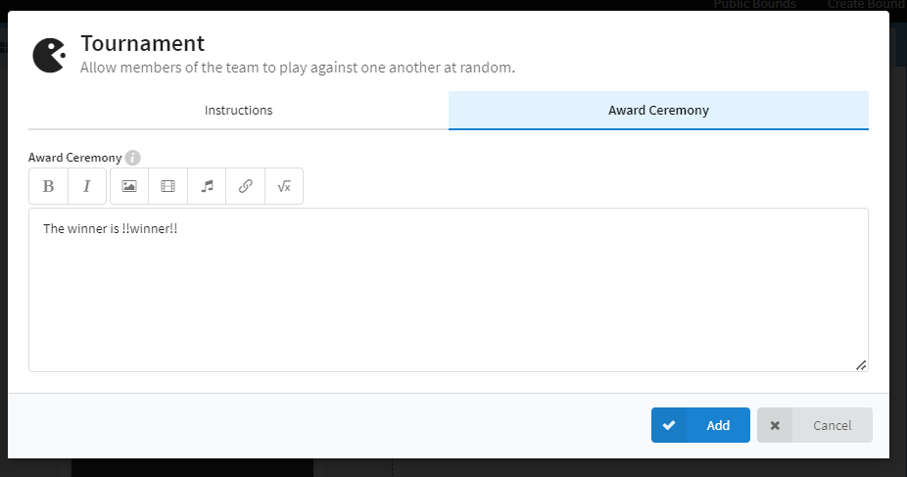
- Klik op “Add”
We hebben nu alle mogelijkheden besproken. We hebben geen afbeeldingen of video’s toegevoegd. Dit geeft wel meerwaarde voor de spelers. Zeker onze doelgroep. Wanneer je zelf aan de slag gaat speel hier dan mee.

Testen
Als je alle stappen hebt meegedaan heb je nu een Bound ‘af’. Om te kijken of hij klopt en af de vragen en missie kloppen, gaan we de Bound testen.
- Scrol helemaal naar boven.
- Klik op de play knop
Je krijg een scherm te zien met qr code. Deze code moet je met de Actionbound app scannen.
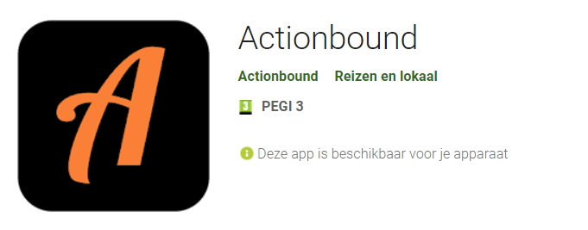
Het is een test code, dus deze code moet je niet opslaan en publiceren, want die werkt straks niet meer.
- Download de Actionbound app op je smartphone of tablet.
  - Apple: https://apps.apple.com/app/actionbound/id582660833
  - Andriod: https://play.google.com/store/apps/details?id=de.actionbound
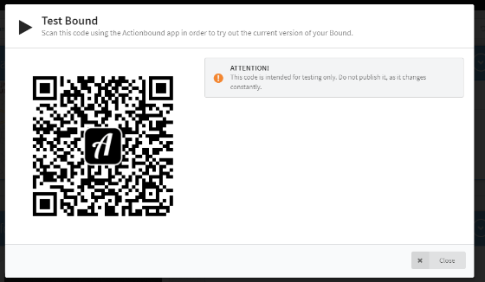

- Scan de test code met de app.
- Neem je Bound door.
Wanneer hij niet goed werkt of er staan spel-/typfouten in dan kun je de afzonderlijke stappen aanpassen door op het potloodje te klikken van de stap die je wilt bewerken.

Afronding en gebruiken

Als je Bound helemaal naar wens is, controleer je de “Settings” van je Bound en pas je deze aan waar nodig. Je kunt nu bijvoorbeeld aangeven hoe lang de Bound duurt en eventueel hoeveel KM de speurtocht lang is.
Als ook dat goed staat. Ga je naar “Voorbeeld Bound”

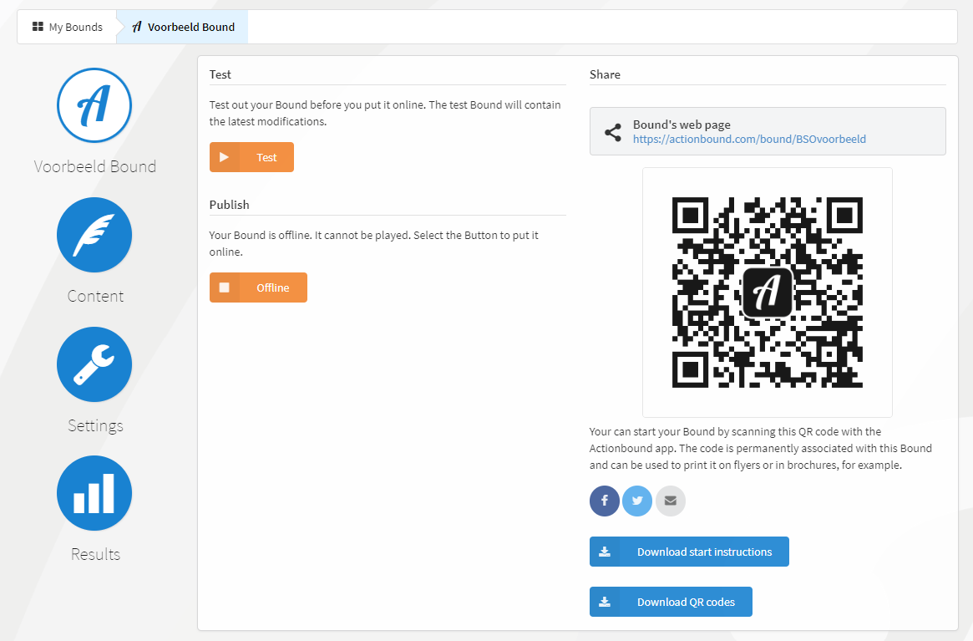
Hier zet je je Bound online zodat hij gespeeld kan worden. Pas als hij online staat is je QR code ook echt definitief. Hier kun je de QR codes downloaden die je hebt gebruikt in je Bound, om ze te kunnen printen en op te hangen.
Heel veel succes!!

